«Руководство пользователя Программы для ЭВМ «Центр управления большими данными»
Листов 16

Оглавление
1 ВВЕДЕНИЕ 4
1.1 Область применения 4
1.2 Краткое описание возможностей 4
1.3 Уровень подготовки пользователя 5
1.3.1 Роли пользователей системы 5
1.3.2 Перечень эксплуатационной документации, с которой необходимо ознакомиться пользователю 5
2 НАЗНАЧЕНИЕ И УСЛОВИЯ ПРИМЕНЕНИЯ 5
2.1 Виды деятельности, функции, для автоматизации которых предназначена Система 5
2.2 Условия, при соблюдении которых обеспечивается применение средства автоматизации в соответствии с назначением 6
2.2.1 Требования к программному обеспечению 6
2.2.2 Требования к техническому обеспечению 7
3 ПОДГОТОВКА К РАБОТЕ 7
4 ОПИСАНИЕ ОПЕРАЦИЙ 7
4.1 Вход в систему 7
4.2 Управление учетной записью пользователя 9
4.3 Управление инфраструктурой 10
4.3.1 Создание кластера 10
4.3.2 Редактирование кластера 11
4.3.3 Добавление сервера в кластер 12
4.3.4 Редактирование параметров сервера 13
4.4 Планировщик заданий 15
4.5 Выход из Системы 16

АННОТАЦИЯ
Настоящий документ является руководством пользователя с правами Администратора по эксплуатации программы для ЭВМ «Центр управления большими данными» (далее по тексту – ПО ЦУБД, Система) в части развертывания компонент.
Настоящий документ представляет собой руководство пользователя создаваемой автоматизированной системы и разработан в соответствии с:
- ГОСТ 34.201-89 «Автоматизированные системы. Виды, комплектность и обозначение документов при создании автоматизированных систем»;
- РД 50-34.698-90 «Автоматизированные системы. Требования к содержанию документов»;
- ГОСТ 2.105-95 «Единая система конструкторской документации. Общие требования к текстовым документам».
- ГОСТ 34.003–90 «Автоматизированные системы. Термины и определения» — в части терминологии;
- ГОСТ 34.201–89 «Виды, комплектность и обозначение документов при создании автоматизированных систем»;
- ГОСТ 19.101–77 «Виды программ и программных документов»;
- ГОСТ 19.103–77 «Обозначение программ и программных документов».

СПИСОК СОКРАЩЕНИЙ И ОБОЗНАЧЕНИЙ
Обозначение | Описание
АРМ | Автоматизированное рабочее место
ОС | Операционная система
ПК | Персональный компьютер
ПО | Программное обеспечение
СУБД | Система управления базами данных
ТЗ | Техническое задание

ВВЕДЕНИЕ
Настоящий документ является руководством администратора (пользователя с набором прав «Администратор») по эксплуатации веб-интерфейса ПО ЦУБД.

Область применения
Система предназначена для управления процессом установки компонент, а также настройки и удаления компонент. Система должна позволять выполнить развертывание необходимого рабочего окружения на удаленном рабочем сервере.

Краткое описание возможностей
Система позволяет автоматизировать следующие функции:
- Развертывание рабочей среды на удаленных серверах;
- Настройка разворачиваемых компонент.
Процесс установки и настройки компонент осуществляется через разработанный веб-интерфейс. Пользовать в веб-интерфейсе имеет возможность задать параметры необходимые для формирования конфигурационных файлов необходимых для развертывания компонент включая параметры kerberos.
После задания параметров конфигурационных файлов Система выполняет установку пакетов компонент на сервера с учетом параметров, заданных через веб-интерфейс.

Уровень подготовки пользователя
Пользователь Системы должен обладать базовыми навыками работы на ПК, в частности с Интернет-браузерами.

Роли пользователей системы
В Системе предусмотрена одна роль пользователя:
- Пользователь – специалист, выполняющий свои функции в соответствии с должностными инструкциями Заказчика;

Перечень эксплуатационной документации, с которой необходимо ознакомиться пользователю
Эксплуатационная документация имеет следующий состав:
- Руководство пользователя;
- Руководство администратора.

НАЗНАЧЕНИЕ И УСЛОВИЯ ПРИМЕНЕНИЯ

Виды деятельности, функции, для автоматизации которых предназначена Система
Система позволяет автоматизировать следующие функции:
- Создание bash скриптов для установки компонент приведенных в Таблица 1;
- Создание конфигурационного файла для определения порядка установки базовых скриптов;
- Создание конфигурационного файла для формирования списка серверов с ролями;
- Реализация функционала для установки пакетов на удалённые сервера;
- Создание конфигурационного файла для настройки параметров kerberos.
Таблица 1 Перечень разворачиваемых компонент
№ п.п. | Компоненты
 | Java 1.8.0 Update 321
 | Apache Hadoop 3.1.3
 | Apache HBase 2.2.7
 | Apache Hive 3.1.3
 | Apache Oozie 5.1.0
 | Apache Kafka 3.10
 | Apache Kudu 1.10.1
 | Apache ZooKeeper 3.7.1
 | Apache Solr 8.11.1
 | Apache Spark 3.2.0
 | Apache Tez 0.10.1
 | Apache Ranger 2.2.0
 | Knox 1.6.0
 | Postgresql 9.6.24
 | Python 3.6
 | Apache Airflow 2.2
 | Apache Log4j

Условия, при соблюдении которых обеспечивается применение средства автоматизации в соответствии с назначением
Работа пользователей Системы возможна при выполнении следующих требований к рабочему месту:
- Требования к программному обеспечению;
- Требования к техническому обеспечению.

Требования к программному обеспечению
Пользователи могут работать с веб-приложением Системы.

Требования к программному обеспечению ПК пользователей, работающих через веб-интерфейс
Для работы с Системой на ПК пользователей, работающих через веб-интерфейс, должен быть установлен один из приведенных браузеров:
- Microsoft Internet Explorer версии 10.0 и выше;
- Mozilla FireFox версии 22.0 и выше;
- Google Chrome версии 27.0.1453.116 и выше;
- Safari версии 5.1.5 и выше.

Требования к программному обеспечению серверных систем
Для работы с Системой на сервере должна быть установлена операционная система CentOs 7 или OS Redhat 7.

Требования к техническому обеспечению
Для работы с Системой на ПК пользователя должна быть установлена операционная система Windows 7 и выше.

ПОДГОТОВКА К РАБОТЕ
Перед началом работы с Системой необходимо проверить подключение к сети Интернет и установить программное обеспечение, указанное в разделе 2.2.1.1 Требования к программному обеспечению ПК пользователей, работающих через веб-интерфейс.

ОПИСАНИЕ ОПЕРАЦИЙ

Вход в систему
Для входа в Систему выполните следующие действия:
- Запустите браузер.
- В адресной строке браузера введите адрес, по которому развернута Система P3 manager с указанием порта 80.
- Нажмите клавишу Enter. Откроется окно входа в Систему (Рисунок 1).
Рисунок 1 – Вход в Систему

- В поле Username введите имя пользователя.
- В поле Password введите пароль пользователя.
Примечание — Доступы по умолчанию: admin: AdminPwd123.
- Нажмите кнопку Sign In.
Примечание — Чтобы сохранить данные для следующего входа в Систему поставьте отметку в поле Keep me signed in.
- При успешной авторизации откроется главная страница Системы (Рисунок 2).

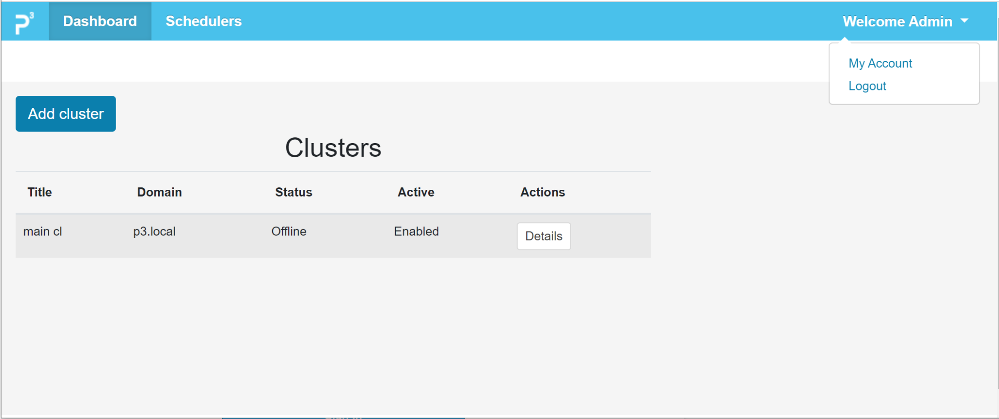
Рисунок 2 – Главная страница Системы
Главная страница предназначена для просмотра списка кластеров с отображением их состояния и статуса активности.
Кнопка Add cluster предназначена для добавления кластера.
Кнопка Details предназначена для перехода на страницу кластера.
Кнопка My account предназначена для перехода на страницу управления учетной записью пользователя.
Кнопка Logout предназначена для выхода из учетной записи.
Вкладка Dashboard (по умолчанию) предназначена для работы с инфраструктурой.
Вкладка Schedulers предназначена отображения планировщика заданий.

Управление учетной записью пользователя
Для перехода на страницу управления учетной записью выберете из разворачивающегося списка в правом верхнем углу главной страницы пункт My Account.
Страница предназначена для изменения пароля и почтового адреса пользователя.
Для изменения пароля выполните следующие действия:
- В поле Current Password введите текущий пароль.
- В полях New Password и Confirm Password введите пароль.
- Нажмите кнопку Change.
- В Системе изменится пароль пользователя.
Для изменения почтового адреса пользователя выполните следующие действия:
- В поле Current Password введите текущий пароль.
- В поле Current Email введите адрес электронной почты.
- Нажмите кнопку Change.
- В Системе изменится email пользователя.
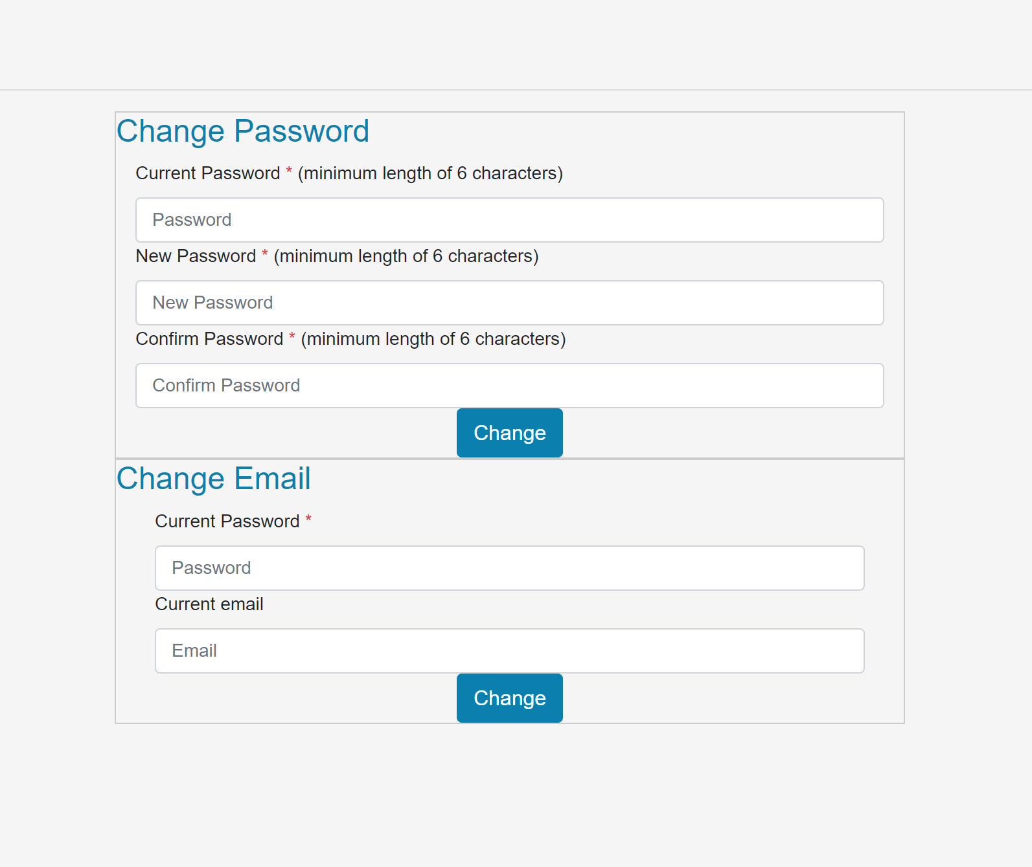
Рисунок 3 – Управление учетной записью

Управление инфраструктурой
Данный параграф содержит следующие разделы:
- Создание кластера;
- Редактирование кластера;
- Добавление сервера в кластер;
- Редактирование параметров сервера.

Создание кластера
Для создания нового кластера выполните следующие действия:
- Перейдите на главную страницу Системы на вкладку Dashboard (Рисунок 2).
- Нажмите кнопку Add cluster. Откроется страница создания нового кластера.
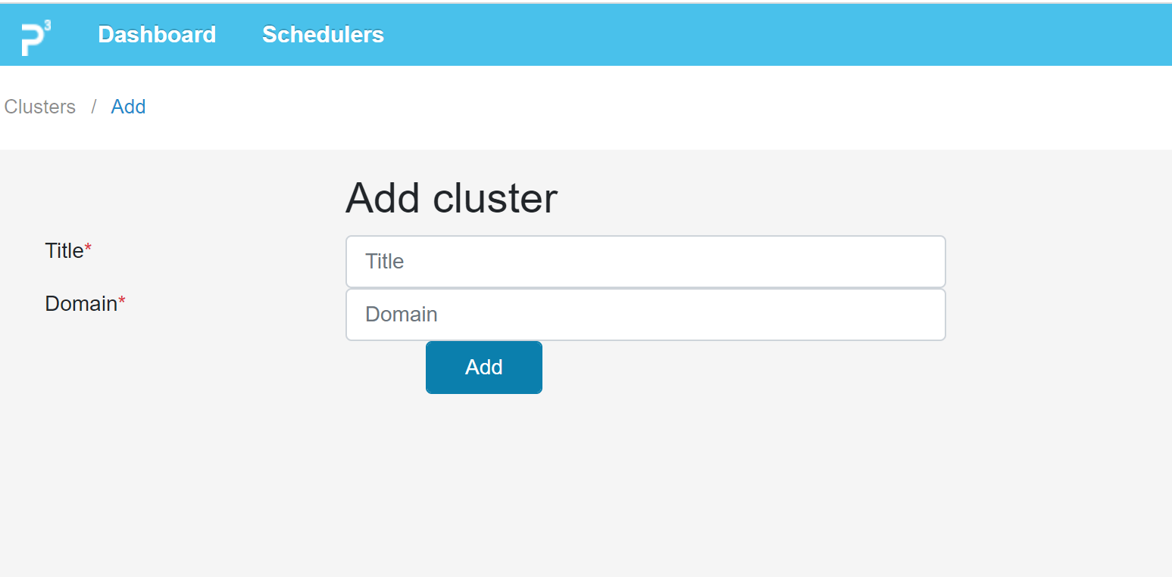
Рисунок 4 – Создание кластера
- Введите информацию, необходимую для создания кластера:
Title – наименование вычислительного кластера, отображаемое в Системе;
Domain – домен управления кластером.
- Нажмите кнопку Add. В списке кластеров на главной странице отобразится новый кластер.

Редактирование кластера
Для редактирования кластера выполните следующие действия:
- Перейдите на главную страницу Системы на вкладку Dashboard (Рисунок 2).
- В списке кластеров нажмите кнопку Details. Откроется страница управления кластером (Рисунок 5). Страница предназначена для просмотра списка серверов в кластере, их основных свойств, состояния, статуса каждого сервера, типа сервера.
Кнопка Edit предназначена для редактирования информации о кластере.
Кнопка Details предназначена для перехода на страницу сервера.
Кнопка Add Server предназначена для добавления нового сервера в кластер.
Кнопка Initialize general node предназначена для добавления задания в таблицу планировщика заданий. По заданию на сервер устанавливаются все сервисы из менеджера пакетов P3. Данный тип установки можно развернуть только на одном сервере в кластере.
Кнопка Initialize cluster предназначена для добавления задания в таблицу планировщика заданий. По заданию на сервер устанавливаются основные сервисы кластера из менеджера пакетов P3.
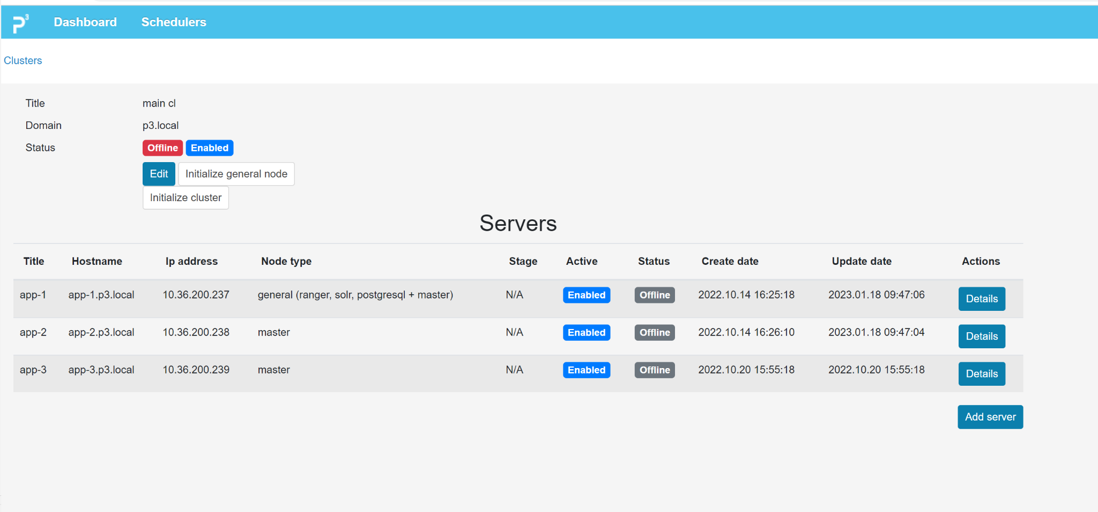
Рисунок 5 – Страница управления кластером
- Нажмите кнопку Edit. Откроется форма редактирования информации о кластере (Рисунок 6).
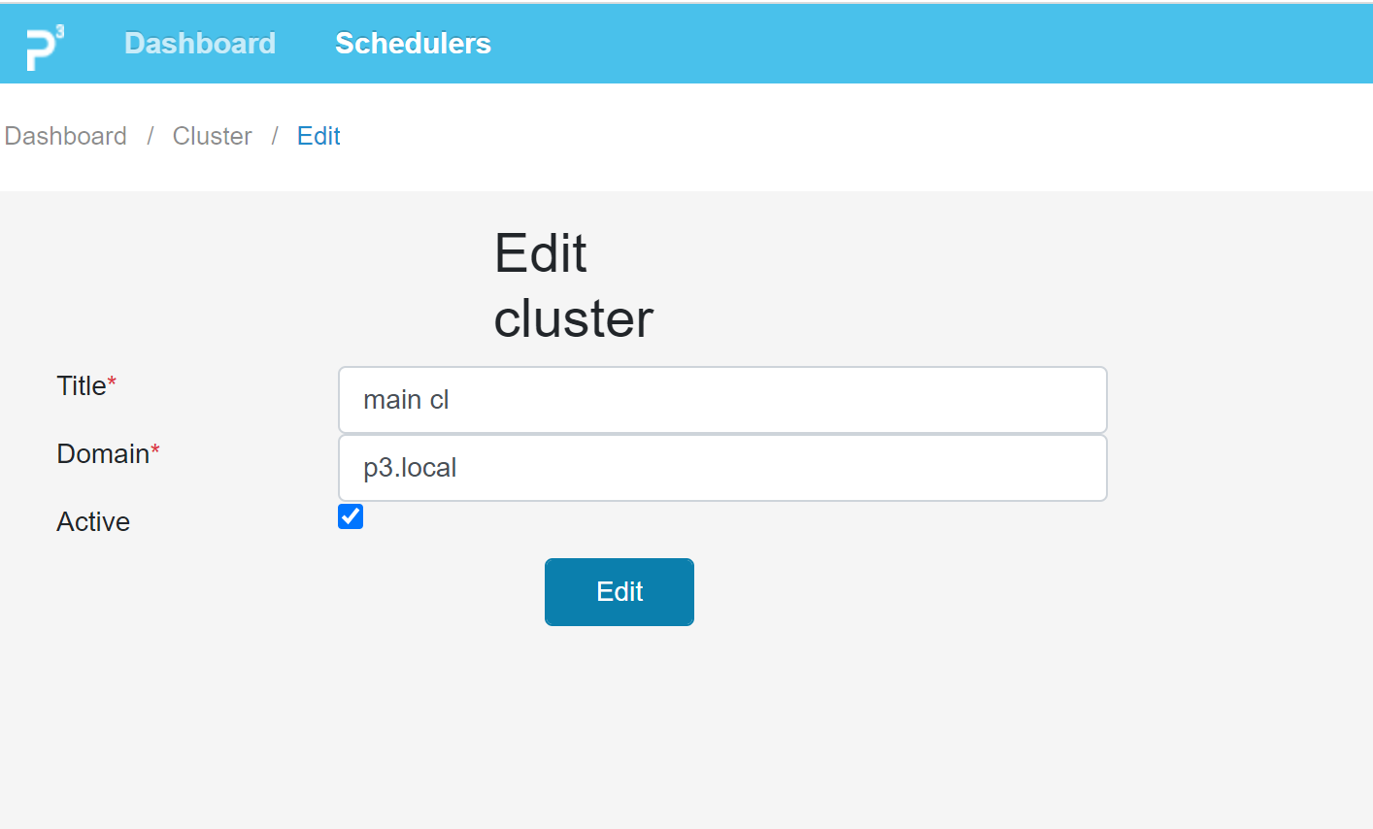
Рисунок 6 – Форма редактирования кластера
В форме доступно редактирование следующих параметров:
Title – наименование вычислительного кластера, отображаемое в Системе;
Domain – домен управления кластером;
Active – флаг активности кластера.
- Измените необходимые параметры кластера и нажмите кнопку Edit. Параметры кластера обновятся.

Добавление сервера в кластер
Для добавления сервера в кластер выполните следующие действия:
- Перейдите на главную страницу Системы на вкладку Dashboard (Рисунок 2).
- В списке кластеров нажмите кнопку Details. Откроется страница управления кластером (Рисунок 5).
- Нажмите кнопку Add Server. Откроется форма добавления нового сервера в кластер (Рисунок 7).
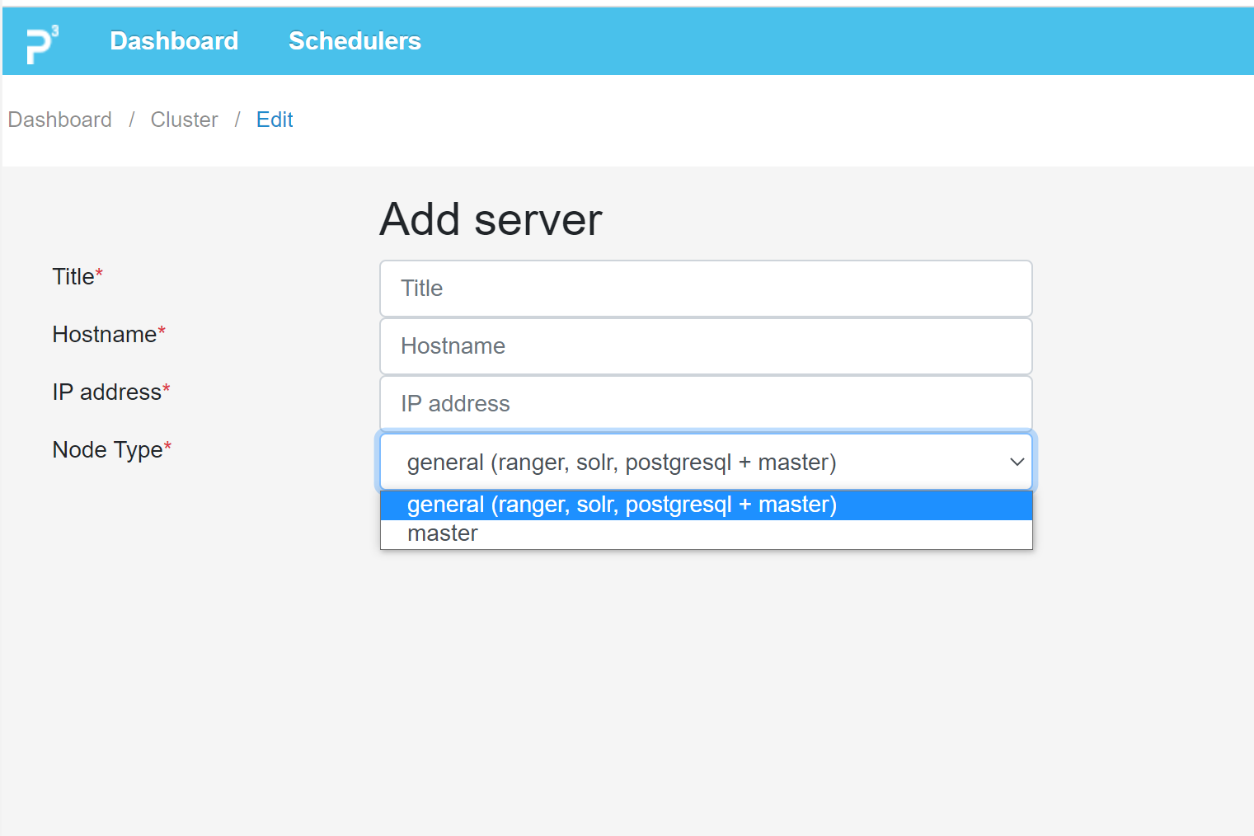
Рисунок 7 – Форма добавления сервера в кластер
- Введите необходимую информацию:
Title – наименование сервера, отображаемое в Системе;
Hostname – имя хоста;
IP address – IP-адрес сервера;
Node type – тип ноды (general – главная нода, master – мастер нода)

- Нажмите кнопку Add. В списке серверов кластера отобразится новый сервер.

Редактирование параметров сервера
Для редактирования параметров сервера выполните следующие действия:
- Перейдите на главную страницу Системы на вкладку Dashboard (Рисунок 2).
- В списке кластеров нажмите кнопку Details. Откроется страница управления кластером (Рисунок 5).
- В списке серверов нажмите кнопку Details в строке с информацией о сервере. Откроется страница управления сервером (Рисунок 8). Страница предназначена для просмотра списка сервисов, развернутых на сервере, и их состояния.
Кнопка Edit предназначена для редактирования информации о сервере.

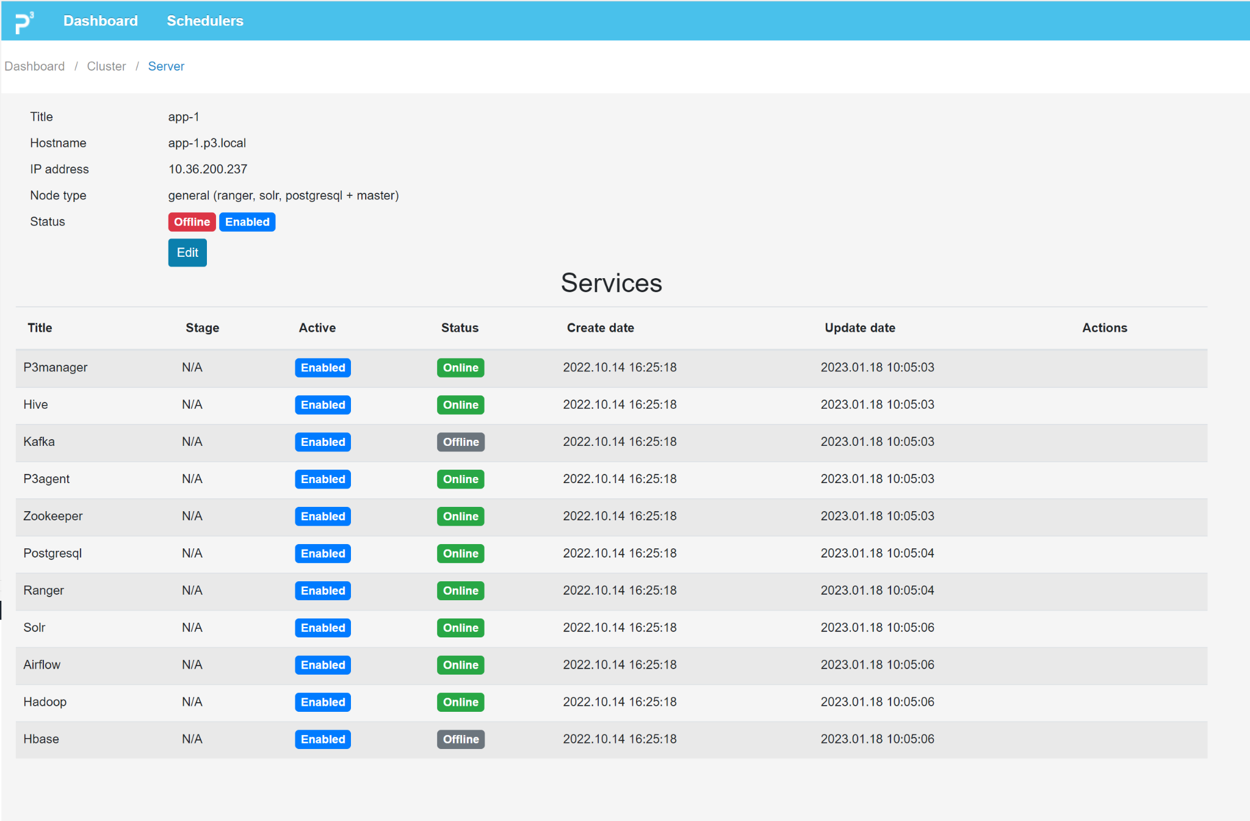
Рисунок 8 – Страница управления сервером
- Нажмите кнопку Edit. Откроется форма редактирования информации о сервере (Рисунок 9).
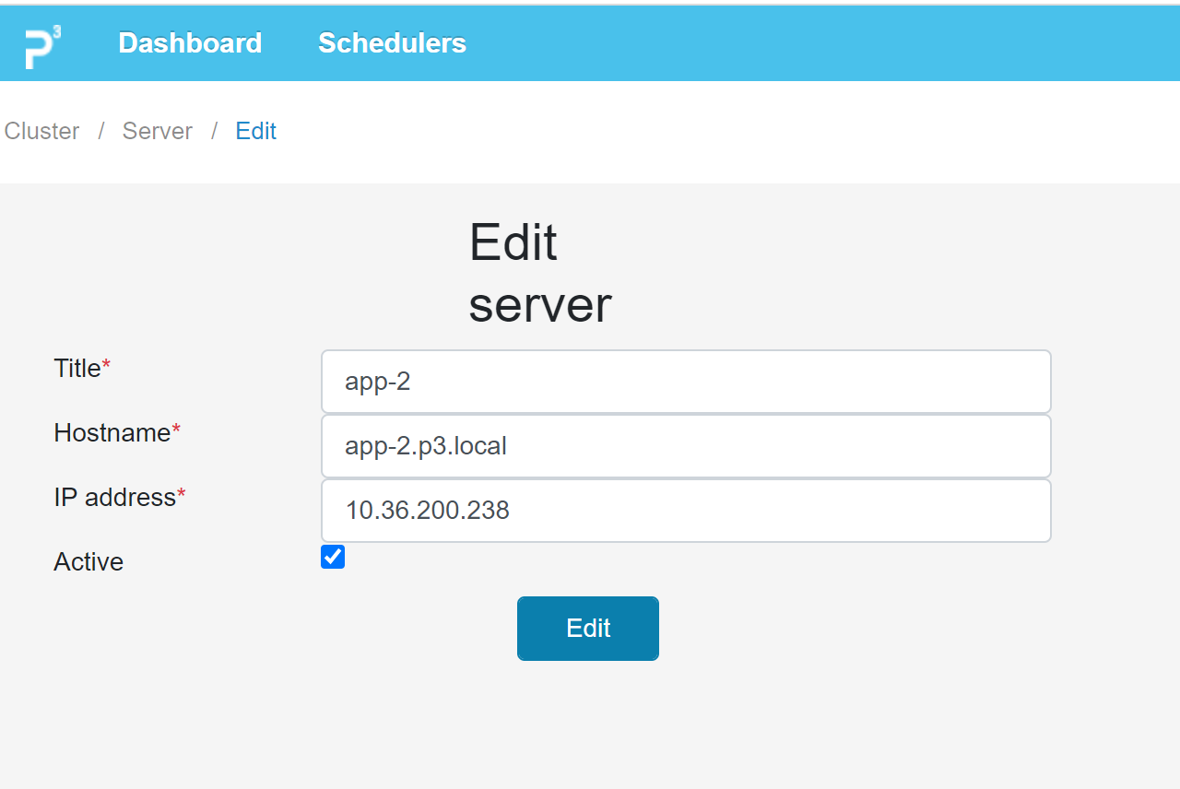
Рисунок 9 - Форма редактирования информации о сервере
В форме доступно редактирование следующих параметров:
Title – наименование сервера, отображаемое в Системе;
Hostname – имя хоста;
IP address – IP-адрес сервера;
Active – флаг активности сервера.
- Измените необходимые параметры сервера и нажмите кнопку Edit. Параметры сервера обновятся.

Планировщик заданий
Для перехода на страницу планировщика заданий нажмите кнопку Schedulers.
Страница предназначена для просмотра задач, выполняемых по расписанию, для серверов в кластере.
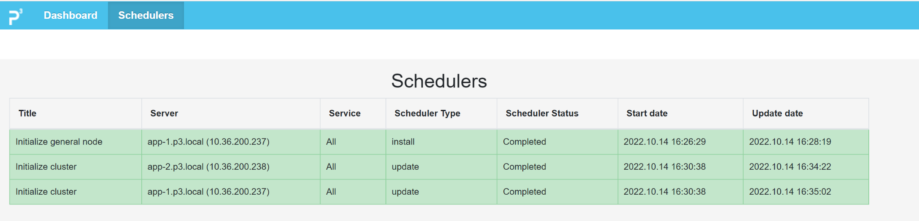
Рисунок 10 – Планировщик заданий

Выход из Системы
Для выхода из Системы выберете из разворачивающегося списка в правом верхнем углу главной страницы пункт Logout. Будет выполнен выход из Системы.

